

PROJEKT KURSI

TEMA:

NDËRTIMI I NJË FAQE WEB-I

LËNDA:

APLIKACIONE WEB

PUNOI: DIONIS MULITA PRANOI: MSC. DENIS SINANAJ

**Përmajtja**

**1 - Hyrja**

1.0 - Përshkrimi i nisjes së projektimit.

1.1 - Kush do të mund të përdorë këte faqe.

1.2 - Si do t’i shërbejë klientëve/përdoruesëve kjo faqe.

**2 - Projektimi**

2.0 - Mënyra e ndërtimit të faqes.

2.1 - Aktivitetet qe kjo faqe do të mundësojë dhe shërbimet qe do të ofrojë.

**3 - Zhvillimi**

3.0 - Dizejnimi i tabelave

3.1 - Plotësimi i elementëve (teksti dhe imazhe).

3.3 - Lidhja e faqeve me njëra-tjetrën.

3.4 - Veprimet qe faqet do të ekzekutojnë (Javascript).

3.5 - Modelimi dekorativ (CSS).

**4 - Rishikimi**

4.0 - Rishikim i përgjithëshëm.

4.1 - Rregullimi i pozicioneve të elementëve në ekran.

4.2 - Rishikim i hollësishëm.

**5 - Përfundimi**

5.0 - Shfaqja e faqes Web.

5.1 - Konkluzioni.

5.2 - Referencat.

**1 - Hyrja**

**1.0 - Përshkrimi i nisjes së projektimit.**

Ky projekt, po zhvillohet për arsye të krijimit të një Web site-i, dhe fazat e projektimit dhe zhvillimit të saj. Kjo faqe web-i, do të përmbajë disa aktivitete dhe shërbime të caktuara në lidhje me një dyqan kafeneje. Me anë të kësaj faqeje, vizitorët (online ose fizik), do të kenë mundësinë të informohen në lidhje me këte kafene, të krijojnë një porosi për t’u berë gati nga banakierët, të dëgjojnë muzik direkte ne kohë reale, të shfletojnë rreth menusë dhe produkteve qe kjo kafene ofron, si dhe të marrin informacion rreth historikut të kafenesë.

**1.1 - Kush do të mund të përdorë këte faqe.**

Nga natyra e kësaj faqeje, kur behet fjalë për një dyqan i cili ofron disa shërbime të caktuara, si kjo kafene, dihet qe kjo faqe do të përdoret kryesisht nga klientët të cilët do të kenë nevojë për:

* Informacion të përgjithëshëm ose të detajuar rreth kësaj kafeneje.
* Përdorim të shërbimëve të saj.
* Argëtim.

Llojet e përdoruesëve të kësaj faqeje mund të varjojnë nga kategori të ndryshme, disa prej tyre mund të jenë:

* Përdorues të pa-informuar (të cilëve do i’ju përshtatej një ndërfaqe e thjeshtë dhe e kuptueshme).
* Përdorues të informuar (të cilët do të mund të përdorin këte faqe pa vështirësi).
* Përdorues ekspertë (përdorues të familjarizuar me këto lloje faqesh dhe do të mund t’i ”vinin” rreth pa vështirësi).

**1.2 - Si do t’i shërbejë klientëve/përdoruesëve kjo faqe.**

Nepërmjet kësaj faqeje, klientët do të kenë lehtësira të mëdha në lidhje me aktivitete ose shërbime të cilat kërkojnë rradhë ose kohë në një ambient fizik, kjo faqe mbulon shumicën e këtyre shërbimëve me anë të:

* Shpejtësisë dhe lehtësisë qe kjo faqe ofron.
* Përmbledhjen dhe paraqitjen e informacionit dhe shërbimeve në një ndërfaqe të thjeshtë.
* Suportimin e përdorimit nga persona të ndryshëm, të cilët mund të kenë mangësira (shikim i dobët, vështirësi në përdorimin e pajisjeve elektronike etj).

**2 - Projektimi**

**2.0 - Mënyra e ndërtimit të faqes.**

Mënyra e ndërtimit të faqeve, do të përmbajë 3 lloje skedaresh kryesore;

* HTML (Struktura kryesore e faqeve, ku do të bejë pjesë tekstet e shfaqura(shumica), disa imazhe në faqe, si dhe struktura e vendosjes së elementëve, (në këtë rast, do të përdoren tabelat)).
* CSS (Si do të shfaqet teksti dhe imazhet, stilimi, ngjyra, fondi etj).
* Javascript (Kryesisht për krijimin e funksionëve kryesore të cilat bejnë llogaritje të caktuara dhe qe thirren nepërmjet HTML-së).

**2.1 - Aktivitetet qe kjo faqe do të mundësojë dhe shërbimet qe do të ofrojë.**

Me anë të kësaj faqeje, vizitorët (online ose fizik), do të kenë mundësinë të:

* Informohen në lidhje me vendin ku ndodhet kjo kafene, historikun, shërbimet dhe oraret aktive, nepërmjet tekstit dhe imazheve të shfaqura (nepërmjet faqjes së parë).
* Rezervojnë një “vënd” për porosinë e tyre duke zgjedhur llojin e porosisë qe ata deshirojnë (nepërmjet faqes së rezervimëve).
* Kenë mundësi të dëgjojnë dhe të ndjekin në kohë reale Muzik Live (nepërmjet faqes Muzik Live).
* Mund të shikojnë Menunë e kafenesë, e cila do të paraqesë numrin e produktin, emrin e produktit, çmimin e çdo produkti si edhe vlerësimin nëpërmjet “yjeve (0 -5)”, të bëra nga klientët e tjerë (nepërmjet faqes së menusë).
* Lexojnë dhe të mësojnë më shumë rreth historikut të kësaj kafeneje, nga teksti dhe imazhet e shfaqura (nepërmjet faqes së informacionit të detajuar).

**3 - Zhvillimi**

**3.0 - Dizejnimi i tabelave**

Si fillim, çdo gjë është e strukturuar dhe e organizuar me anë të tabelave, përdorimi i tabelave edhe pse nuk eshtë një nga zgjedhjet e para për strukturim të faqes, ajo na jep avantazh për:

* Elemente dhe të dhëna të strukturuara (si shfaqja e të dhënave tabelore, të dhëna financiare, skeduluese, etj)
* Lejojnë aksesisim e të dhënave dhe përpunimin e tyre, (si komente, mbishkrime, etj) për të lejuar lexuesin të kuptojë përmbajtjen me lehtë.
* Mundësia e dekorimit, me anë të CSS-së dhe stilëve të ndryshme.

**3.1 - Plotësimi i elementëve (teksti dhe imazhe).**

Pasi strukturuam faqen, do të caktojmë elementet në pozicionet e tyre përkatëse.

* Faqja 1 (*Prj.html*), do të përmbajë një imazh në background lidhur me ambientin e kafenesë dhe natyrën e saj, mbi këte imazh do të kemi linkët per lidhjen me faqet e tjera. Më poshtë, faqja vijon me një përshkrim të shkurtër lidhur me llojin e vendit dhe llojin e shërbimit, ku më pas kemi një animacion të shkurtër me imazhe në lidhje me produktet. Dhe në fund, faqja mbyllet me një informacion të shkurtër mbi oraret e hapjes, vendodhjen dhe kontaktin.

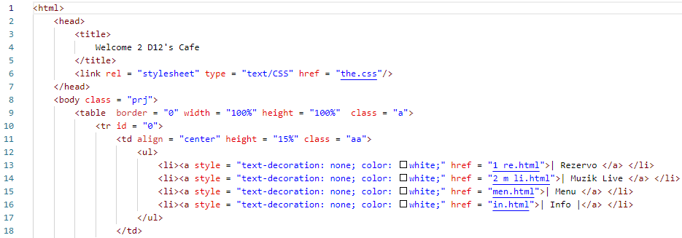

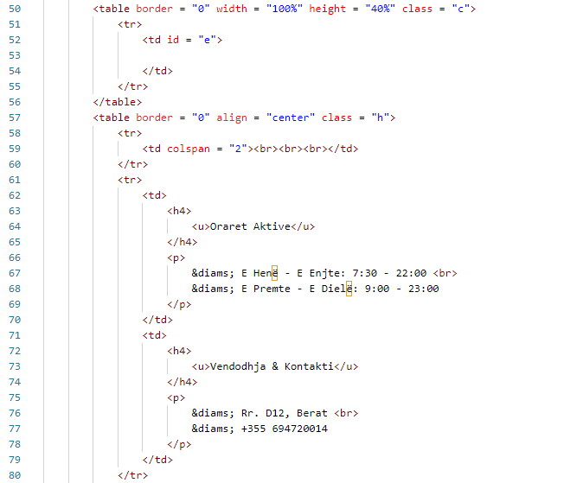

* Faqja 2 (*1 re.html*), do të jetë faqja e cila klienti do të mund të krijojë një porosi, ku do të mund t’a marrë atë në pjesën e shërbimit fizik. Kjo faqe do të përmbajë në formë tabele opsione të ndryshme të produktëve qe klienti do të mund të zgjedhë, si dhe të vendosë të dhëna bazike personale për arsye identifikimi me të lehtë.

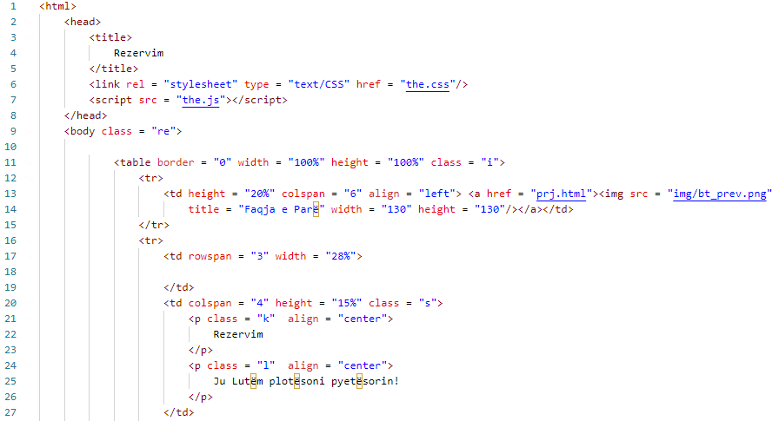

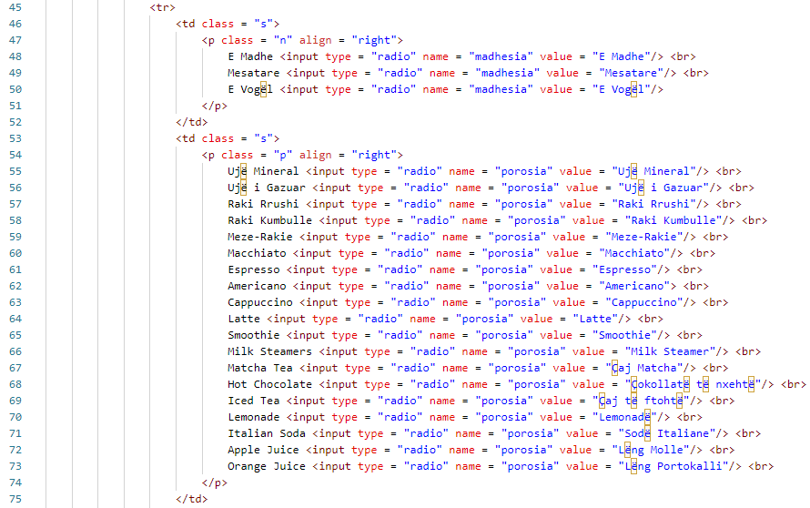

* Faqja (*1 re_2.html*)e cila vjen pas faqes së dytë, ku pasi klienti ka berë zgjedhjen e tij, dhe e aprovon atë, do të hapet një faqe e cila tregon informacion mbi zgjedhjet e sapo-bera, një “faturë” e përgjithsme.

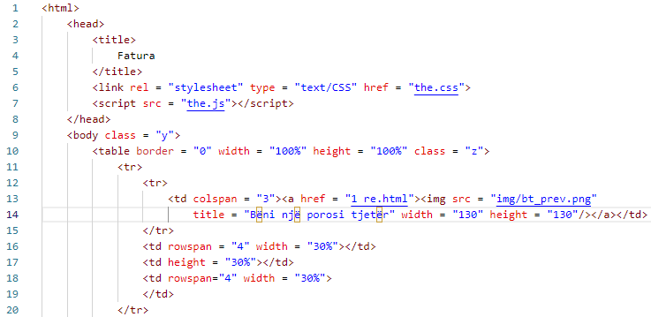

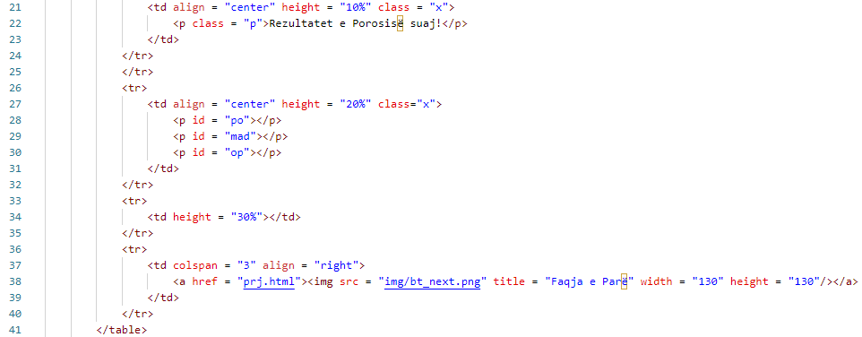

* Faqja 3 (2 *m li.html*), e cila shërbën për dëgjimit e muzikës live, e cila ka një strukturë të thjeshtë dhe jo-komplekse, e përberë nga një buton i cili të çon në faqën e parë, dhe një buton për vazhdimin e luajtjës së muzikës ose ndalimin e saj.

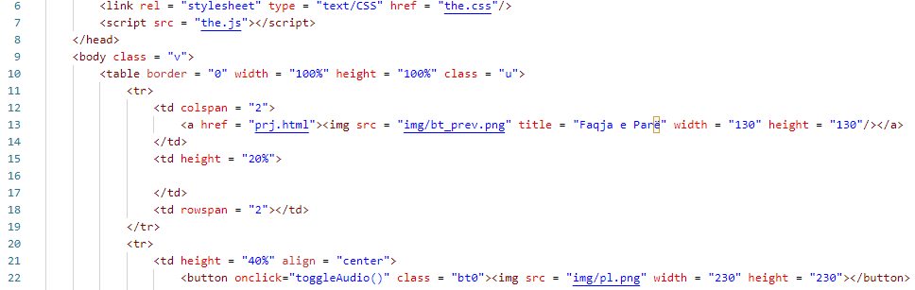

* Faqja 4 (*men.html*), e cila i mundëson klientit të informohet mbi produktet e ofruara nga kafeneja, në formë tabele, një buton për kthimin në faqen e parë, dhe një tjetër për çimin në faqen e rezervimëve.

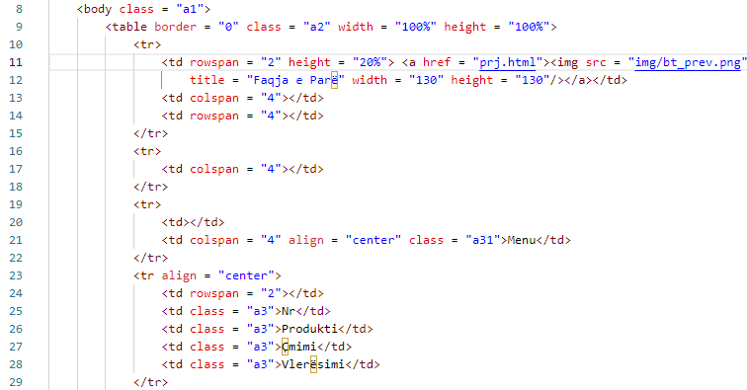

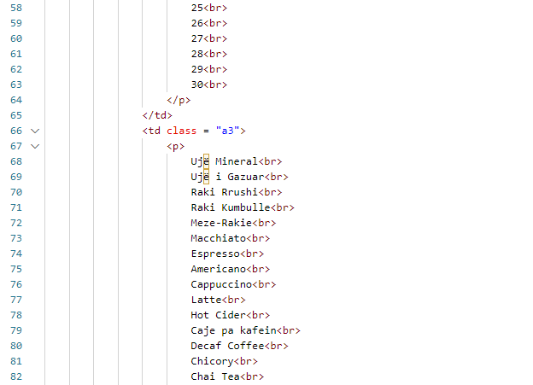

* Faqja 5 (*in.html*), faqja e cila klienti mund të mësojë më shumë rreth historikut të kafenesë dhe ngjarjeve të rendësishme që kanë ndodhur më parë. Kjo faqe përmbajn tekst dhe imazhe të cilat klienti mund të klikojë imazhet për t’i parë me më hollësi (në pamje të plotë).

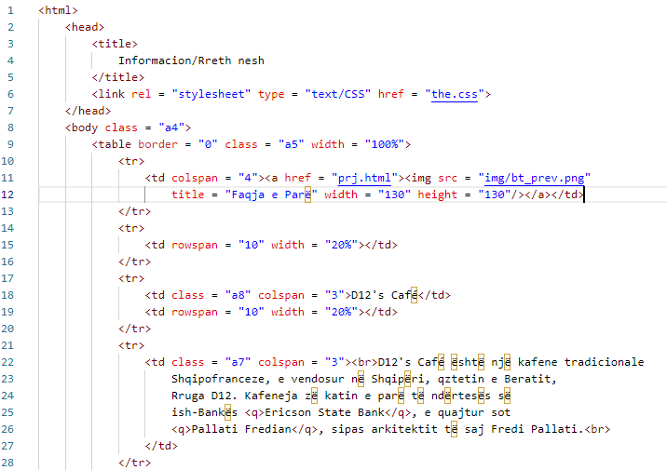

**3.3 - Lidhja e faqëve me njëra-tjetrën.**

Një skemë logjike e thjeshtë për të paraqitur si si faqet janë të lidhura me njera-tjetrën.

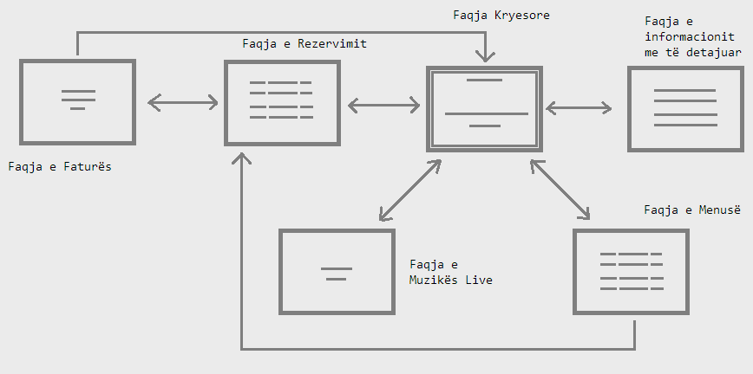

**3.4 - Veprimet qe faqet do të ekzekutojnë (Javascript).**

Në këte web site, faqet të cilat kanë nevojë për funksionet Javascript, janë:

* Faqja 2 (*1 re.html*),për marrjen e të dhënave qe ka vendosur klienti, dhe shfaqjen e tyrë në një faqe tjetër.

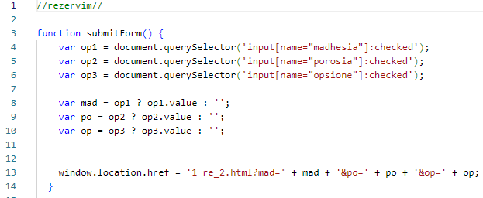

* Faqja e faturës (*1 re_2.html*), e cila merr informacionin nga faqja e rezervimëve dhe e shfaq atë në ekran (përdorimi i funksionit ‘*URL_Params’* nga ‘*API*‘).

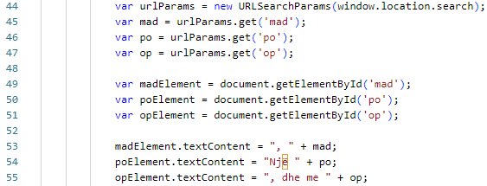

* Faqja 3 (*2 m li.html*), për kontrollin e luajtjes së muzikës me një buton.

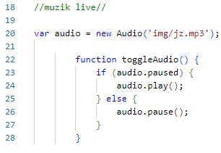

**3.5 - Modelimi dekorativ (CSS).**

**4 - Rishikimi**

**4.0 - Rishikim i përgjithëshëm.**

**4.1 - Rregullimi i pozicioneve të elementëve në ekran.**

**4.2 - Rishikim i hollësishëm.**

**5 - Përfundimi**

**5.0 - Shfaqja e faqes Web.**

**5.1 - Konkluzioni.**

**5.2 - Referencat.**